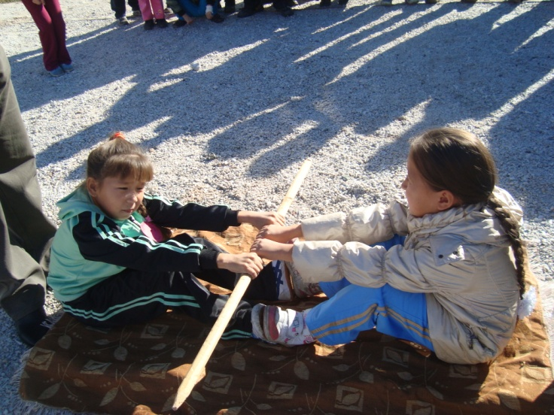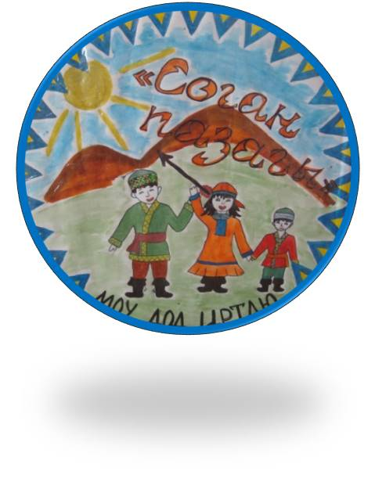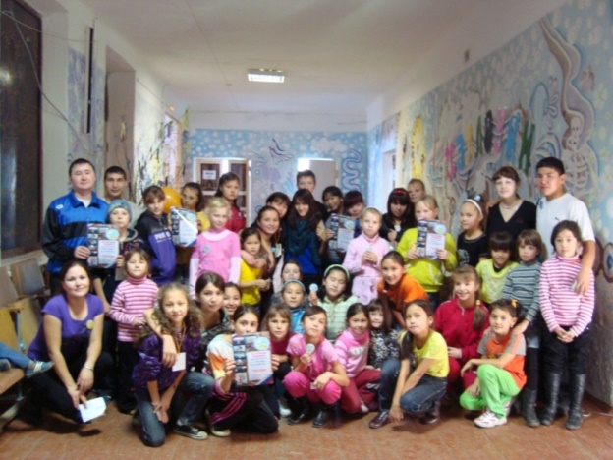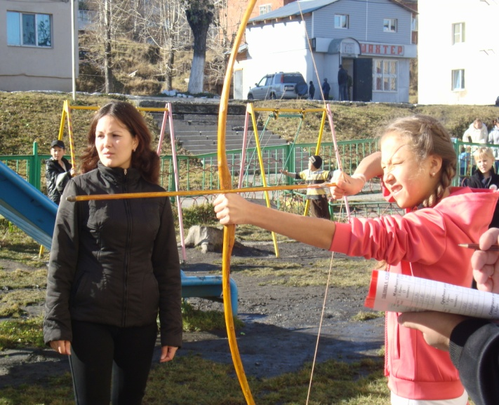~

**ПЕРСПЕКТИВЫ:** Деятельность проекта будет продолжаться за счет средств привлечённых спонсоров.

Презентацию проекта планируется провести на профильных сменах в областном центре дополнительного образования «Сибирская Сказка». Муниципальное мероприятие можно расширить до областного, пригласив команды со всей Кемеровской области.

**ОСОБЕННОСТЬ:** Подготовленных по правилам шорских игр волонтёров-подростков можно использовать при проведении важных городских мероприятий - День города, День Металлурга, День Молодежи, Открытие горнолыжного сезона на спортивно-туристском комплексе «Шерегеш» для содействия укреплению межконфессионального и межнационального согласия в молодежной среде и

привлечения местных жителей и туристов к культуре шорского народа.

ПРОЕКТ

**~Стрелы будущего~**

**(«Соганым пазагы»)**

**районные детские состязания по шорским  национальным играм и видам спорта**

Ты как стрела лети вперёд,

и в состязании повезёт!

**~рады сотрудничеству~**

**Адрес центра:**652971, Кемеровская область, Таштагольский район, пгт.Шерегеш, ул.Советская, 4

**Сайт:** <http://moudod1964.ucoz.ru/>

**Телефон:** 8(38473) 6-21-64

**Эл. почта:** CentrSher_1976@mail.ru

**Инстаграм:** crtdu_sheregesh

**Страница проекта «Вконтакте»:** <https://vk.com/streli_bud>

**Автор:**

Чарушникова Д.А.

+79131223500

charushnikova-dasha@mail.ru

Чарушникова Дарья Андреевна

педагог-организатор по детскому движению

МБУ ДО «Центр развития творчества детей и юношества»

п.г.т.Шерегеш

**ИТОГИ:** Районные детские состязания по шорским национальным играм и видам спорта «Соганым пазагы» (Стрелы будущего) в апреле 2021 года среди учащихся образовательных учреждений Таштагольского муниципального района пройдут в соответствии с календарным планом.

*Качественные результаты:*

- школьники познакомятся с традиционными шорскими играми и видами спорта;

- активно проведут досуг;

- получат опыт командного и личного успеха;

- получат новые эмоции, впечатления;

- заведут друзей.

*Количественные результаты:*

- в мероприятии примут участие не менее 5 образовательных учреждений Таштагольского района

- в мероприятии примут участие предположительно 7-10 команд,

- в мероприятии примут участие предположительно 120 участников

- будут созданы 6 минивидеороликов с правилами игр

- будет разработан 1 буклет по шорским национальным играм

- будет выпущен 1 итоговый видеоролик с результатами мероприятия



**ИДЕЯ:** Провести районные детские состязания по шорским национальным играм и видам спорта «Соганым пазагы» (Стрелы будущего) в апреле 2021 года среди учащихся образовательных учреждений Таштагольского муниципального района в МБУ ДО «Центр развития творчества детей и юношества»

пгт. Шерегеш.

**КОМАНДА:** Педагоги и активисты МБУ ДО «ЦРТДЮ» пгт. Шерегеш

**СРОК РЕАЛИЗАЦИИ:**

15.03.2021 – 15.05.2021 гг.

**ЗАДАЧИ:** - Создать оргкомитет состязаний

- Разработать положение мероприятия

- Познакомить участников с шорскими национальными играми и видами спорта

- Организовать состязания между командами школьников образовательных организаций Таштагольского района в шорских национальных играх

- Подвести итоги с награждением и поощрением отличившихся участников и команд

**ПАРТНЁРЫ:**

* Администрация МБУ ДО «ЦРТДЮ» пгт. Шерегеш;
* Региональное и местное отделения Российского движения школьников;
* Управление образования Администрации Таштагольского района;
* Кемеровская региональная общественная организация «Ассоциация шорского народа «Шория»;
* Областное подростково-молодежное волонтёрское движение «Альфа Кузбасса»;
* Отдел по социальным вопросам, здравоохранению и молодёжной политике Администрации Таштагольского муниципального района;
* Администрация Шерегешского городского поселения

**ОСВЕЩЕНИЕ В СМИ:**

* Группа «РДШ Кузбасс» в социальной сети «Вконтакте»;
* Сайты Администрации Таштагольского района, Шерегешского городского поселения;
* Эфир «Радио Шория»;
* Газета «Красная Шория»;
* Инстаграм Управления образования Таштагольского района, МБУ ДО «ЦРТДЮ», Детско-юношеской организации «Агитклуб» пгт. Шерегеш

